
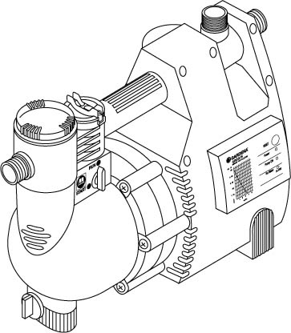

Art. 1481 4000/4 i
Art. 1483 4000/5 i
Art. 1485 5000/4 i
Art. 1487 5000/5 Inox i
Art. 1765 4000/5 LCD
Art. 1767 5000/5 LCD
Art. 1769 6000/5 LCD si inox

RO Instrucţiuni de utilizare
Hidrofor electronic-plus cu protecţie la mers in gol

Hidrofor electronic plus cu protecţie la mers in gol
4000/4 i, 4000/5 i, 5000/4 i, 5000/5 Inox i

Bine aţi venit in gradina GARDENA…

Citiţi cu atenţie aceste instrucţiuni de utilizare si observaţi notele
însoţitoare. Folosiţi aceste instrucţiuni de utilizare pentru a va familiariza cu Hidroforul, cu folosirea corespunzătoare a acestuia si cu măsurile de siguranţa.

Din motive de siguranţa, copii sub 16 ani sau persoanele nefamiliarizate cu aceste instrucţiuni de utilizare nu ar trebui sa folosească acest Hidrofor.

- Păstraţi aceste instrucţiuni de utilizare la loc sigur.
1. Unde sa folosiţi Hidroforul GARDENA

Scopul produsului Hidroforul GARDENA a fost proiectat pentru uzul privat in jurul casei si al grădinii.
Hidrofoarele sunt folosite in principal la sistemele de irigare a grădinii.

Alimentarea cu apa menajera De asemenea Hidroforul GARDENA poate fi folosit pentru alimentarea cu apa menajera (e. g. folosirea apei de ploaie in scopuri menajere).

Luaţi la cunoştinţa Hidrofoarele GARDENA nu sunt proiectate pentru folosire continua (aplicaţii industriale etc ) si nici pentru pomparea substanţelor corosive, uşor inflamabile, agresive sau explozive (petrol, benzine, nitraţi) sau a alimentelor.

Temperatura lichidului Temperatura lichidului nu trebuie sa depăşească 35°C.

2. Pentru siguranţa dumneavoastră

Folosirea pompei in apropierea
piscinelor Conform DIN VDE 0100-702 si 0100-738 folosirea pompei in apropierea piscinelor, fântânilor arteziene si a altor locuri asemănătoare este permisa numai daca pompa este prevăzuta cu un dispozitiv pentru curenţi reziduali de o valoare <= 30mA.

Cablurile de alimentare: Cablul de alimentare, trebuie sa aibă o secţiune transversala cel puţin egala cu a cablului cu înveliş cauciucat H 07 RNF.
Cablurile prelungitoare trebuie sa fie in concordanta cu DIN VDE 0620.
Folosire pompei pentru
alimentarea cu apa menajera: Atunci când folosiţi hidroforul pentru apa menajera respectaţi normele sanitare in vigoare si cerinţele DIN 1988.

Mediul de lucru Protejaţi pompa de ploaie. Nu folosiţi pompa in zone ude sau umede.

Verificare vizuala Înainte de folosirea pompei, efectuaţi o verificare vizuala pentru a verifica existenta unor deteriorări (cablul de alimentare si priza).
In caz de deteriorări, popa trebuie verificata de un Service GARDENA sau de un electrician autorizat.

Verificarea tensiunii Verificaţi tensiunea. Valoarea indicata pe plăcuţa de identificare trebuie sa se potrivească cu cea a prizei de alimentare.

3. Mod de folosire

Capacul filtrului si
capacul supapei de sens Asiguraţi-va ca cele doua capace (al filtrului si al supapei de sens) sunt înşurubate corespunzător in timpul funcţionarii.

Nu transportaţi niciodată
pompa de cablul de alimentare Nu folosiţi cablul de alimentare pentru transportarea pompei sau pentru deconectare de la reţea. Protejaţi cablul de alimentare de căldura, ulei sau margini ascuţite.

Deconectaţi priza Deconectaţi pompa după utilizare si înainte de efectuarea de lucrări de remediere.

Evitarea funcţionarii fără lichid Pentru evitarea funcţionarii fără lichid, aveţi grija ca sfârşitul furtunului de admisie sa fie întotdeauna cufundat in lichid.

Uzura si diminuarea performantelor Nisipul sau alte substanţe abrazive in lichid cauzează uzura avansată si micşorează performantele pompei.

Ne-recomandată pentru funcţionare Pompa nu a fost proiectata pentru funcţionare continua (ex. aplicatii industriale, operatiuni de
continua circulare continua)

Debitul minim Debitul minim este de 90l/h(1.5l/min). Nu sunt recomandate accesorii cu un debit mai mic.

Presiunea interna maxima admisa La folosirea pompei ca amplificator de presiune, presiunea interna maxima admisa de 6bar nu trebuie depăşita.
Presiunea livrata se obţine prin însumarea presiunii la robinetul de apa si a presiunii hidroforului.
Ex: presiunea la robinetul de apa 1.5bar, presiunea maxima a Hidroforului electronic 5000/4 i este de 3.8bar, presiunea totala 5.3bar.

4. Accesorii recomandate

Unitatea de aspiratie GARDENA Art. Nr.1411(3,5m)/ 1418(7m)
Furtun rezistent la vacuum, gata de conectare la filtrul de aspiratie si supapa de sens Ø25mm(1”).

Furtunuri de aspiratie GARDENA Rezistente la vacuum, la metru cu diametre de 19mm(3/4”) or 25mm(1”) fara mufe sau cu lungime fixa si mufe incluse.
Art. Nr. 1720 19mm(3/4”) sau Art. Nr. 1721 25mm(1”)

Filtru de absorbtie cu supapa de sens Art.1726 19mm(3/4”); Art. 1727 25mm(1”);
GARDENA Art. 1728 19mm(3/4”) / 25mm(1”)
Metal sau plastic
Furtun Pt. vacuum Art. 1729 pentru partea de aspiratie
GARDENA Pentru conexiuni rezistente la vacuum ale pompei la puturi sau retele de tevi.
Lungime 0,5 m. Cu mufe mama de 33,3mm(G1) la ambele capete

Mufe de cuplaj rapid Art. 7109 Mufa de cuplaj rapid 33,3 mm(G1)
GARDENA Art. 7120 Mufa de inalta presiune si vacuum pentru furtun de 19mm(3/4”)
(→Pentru partea de iesire) Art. 7121 pentru furtun de 25mm(1”) cu clema pt. furtun

5. Sumarul instructiunilor de operare
Important! Cititi notele de siguranta si intretinere din aceste instructiuni!

- Pozitionati hidroforul pe o suprafata uscata si stabila.
- Conectati mufele la intrare si la iesire.
- Scufundati furtunul de aspiratie impreuna cu supapa de sens in lichidul de pompat si umpleti furtunul.
- Puneti intrerupatorul in pozitia START.
- Deschideti consumatorii( aspersor, pistol,etc) →pentru a elibera aerul in timpul umplerii furtunului si a aspiratiei.
- Umpleti pompa prin camera filtrului pana cand lichidul de ponpat da pe afara (aprox. 3litrii). Apoi inchideti orificiul de umplere.
- Introduceti stecarul intr-o priza de curent alternativ 230V.→Led-ul rosu POWER si led-ul verde Pump LED se aprind.
- Atentie! Pompa va porni imediat!
- Odata ce pompa a inceput sa pompeze lichidul, puneti intrerupatorul valvei de sens pe pozitia RUN.
- Inchideti toti consumatorii.
- Odata ce pompa a atins presiunea maxima, se opreste(led-ul verde Pump LED se stinge).
- Hidroforul functioneaza independengt.

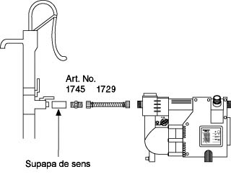

Furtun Pt. vacuum Art. 1729 pentru partea de aspiratie
GARDENA Pentru conexiuni rezistente la vacuum ale pompei la puturi sau retele de tevi.
Lungime 0,5 m. Cu mufe mama de 33,3mm(G1) la ambele capete

Mufe de cuplaj rapid Art. 7109 Mufa de cuplaj rapid 33,3 mm(G1)
GARDENA Art. 7120 Mufa de inalta presiune si vacuum pentru

6. Instalarea

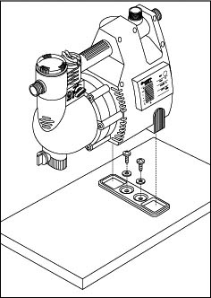
Placuta de fixare Pentru fixarea pompei si prevenirea alunecarii acesteia, insurubati placuta de fixare pe o suprafata adecvata.
Asezati hidroforul cu picioarele pe placuta de fixare.
Pozitionati hidroforul in asa fel incat sa puteti aseza unb rezervor mare pentru surubul de drenaj sub el.
Daca este posibil instalati hidroforul cat mai sus fata de nivelul lichidului de pompat.

Nota:
Daca nu este posibil, montati o valva de aerisire rezistenta la vacuum intre furtunul de aspiratie si pompa.

Folositi furtunuri flexibile si rezistente Folositi furtunuri flexibile si rezistente la presiune
la presiune pentru conectarea la instalatia fixa( reducerea zgomotului)
Instalati robineti de oprire Pentru instalatii fixe montati robineti atat la aspiratie cat si la evacuare
→Important, de exemplu, pentru intretinere si curatare sau pentru oprirea pompei.

7. Conexiuni la partea de evacuare

Partea de evacuare Conectati furtunul cu stutul de 33,3mm(G1) la partea de evacuare:
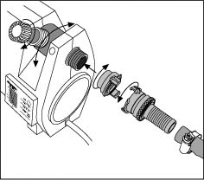
→La una din iesiri
→Daca folositi doar o iesire ,la cealalta puneti un dop.

Recomandari:
Folositi furtunurile rezistente la presiune, de exemplu Profi Top Hose GARDENA, 19mm(3/4”)in diametru,Art. 4414 impreuna cu Conectorul GARDENA Art. 7109 ( 33,3mm(G1) si Clema pt. furtun de presiune Art. 7120( 19mm(3/4”)) si clema pt. furtun Art. 7192.

Capacitatea optima de evacuare Cele mai bune performante se ating atunci cand este folosit furtunul de 19mm(3/4”).

8. Conexiuni la partea de aspiratie

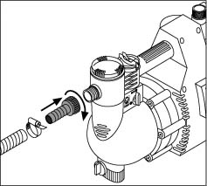
Insurubati Art . 1411/ 1418 la partea de alimentare a pompei si strangeti usor cu mana pana cand aceasta este etansa. Apoi scufundati furtunul in lichidul de pompat.

Instalarea fixa:
Pentru conectarea la conducte sau puturi, va recomandam folosirea furtunului GARDENA Art. 1729.

Recomandari:
Pentru aspirarea de la inaltimi ce depasesc 4 metri, va recomandam sa asigurati furtunul cu un bat de lemn pentru a suprasolicita pompa cu greutatea furtunului.

Nu folositi sisteme de conectare la partea de aspiratie!

9. Inaintea pornirii

Pregatirea si umplerea pompei

Pozitionati pompa la o distanta Pompa trebuie pozitionata pe o suprafata plana ,
sigura fata de lichidul de pompat uscata pentru asigurarea stabilitatii pompei.

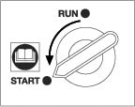
Umplerea pompei:
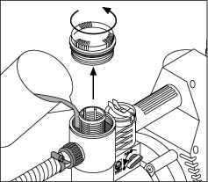
- Desfaceti capacul filtrului
- Puneti intrerupatorul
in pozitia START
→valva de sens este acum deschisa
- Umpleti pompa complet prin filtru cu lichidul curat si rece de pompat.
- Folositi un furtun de aspiratie cu valva de sens si umpleti furtunul cu lichid pentru a da voie pompei sa functioineze fara probleme.
- Puneti la loc capacul filtrului.

10. Pornirea

Folosirea pompei pentru prima data • Asezati intrerupatorul valvei de sens in pozitia START.
• Deschideti usor consumatorii
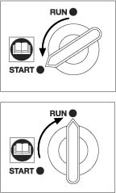
→Aerul trebuie lasat sa iasa in timpul procesului de aspirare
• Bagati stacarul intr-o priza de curent alternativ 230V
Atentie! Pompa va porni imediat!
In timp ce pompa a inceput sa traga apa, rotiti intrerupatorul in pozitia RUN( functionare normala)

11. Controlul electronic

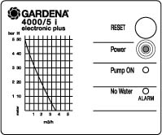
Hidroforul este echipat cu o unitate de control electronica cu programe prestabilite. Unitatea electronica este activata de impulsuri ce vin de la intrerupatorul manometric si de la senzorul de debit de la dispozitivul de mers in gol.
Intrerupatorul manometric este setat din fabrica sa declanseze la o presiune de aprox. 2,2 bari. Aceasta setare nui poate fi schimbata. Mecanismul dispozitivului de mers in gol protejeaza pompa si controleaza timpul de functionare a pompei dupa ce toti consumatorii au fost opriti.
Led-urile arat stadiul de operare.

Punerea in functiune a pompei
- Imediat ce ati bagat stecarul in priza , led-ul rosu si cel verde se aprind- pompa porneste.
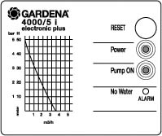
Pompa se opreste odata ce a atins presiunea max →Led-ul verde se stinge

Intrerupatorul manometric
- Daca presiunea scade sub 2,2 bari, unitatea de control electronica porneste imediat pompa
Nota: Chiar si eliberarea unei cantitati infime de lichid(cativa ml) duce la scaderea presiunii pompa pornind imediat.
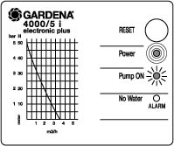
- Odata ce ati terminat de folosit apa, presiunea maxima este creeata in conducte. Pompa continua sa functioneze timp de aprox. 10 secunde inainte sa se opreasca.
- Pompa este oprita de intrerupatorul manometric daca lichdil de pompat nu are debit(→siguranta de mers in gol).

12. Explicatii ale termenilor

Operatiunea de amorsare Pompa incearca sa intre in modul de operare normal in circa 4 minute

Modul de autoamorsare Dupa o eroare, unitatea de control electroinica a pompei
→led-ul galben Alarm palpaie face trei incercari de autoamorsare la intervale diferite(dupa 1 ora, dupa 5 ore si dupa 20 ore) pentru a intra in modul de operare normal. Operatiunea de amorsare se desfasoara la fiecare din cele trei incercari.

Reconectarea la reteaua electrica Important! Scoateti stecarul din priza! Verificati daca sunt erori. Rectificati erorile si reporniti pompa bagand stecarul in priza 230 V AC.

13. Afisajul unitatii de control electronice

Stadiul operatiei


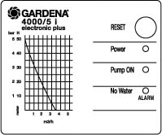

Butonul RESET
Butonul RESET este folosit pentru resetarea si repornirea pompei dupa eroare.

Led-ul power LED este aprins
Pompa este conectata la reteaua electrica.
Pompa functioneaza in modul normal de operare.

Led-ul verde Pump ON este aprins
Pompa este conectata la priza si functioneaza.
Odata ce pompa a atins nivelul maxim de presiune, pompa se opreste (led-ul verde se stinge) si pompa functioneaza in modul normal de operare.

Led-ul verde Pump ON palpaie incet(o data pe secunda)
- Debitul la evacuare este prea mic(sub 90 l/h). Pompa continua sa functioneze si apoi se opreste. Va porni din nou imediat ce presiunea va atinge nivelul de aprox 2,2 bari.
- Pompa trebuie oprita chiar inainte de a termina apa de drenat din rezervor.

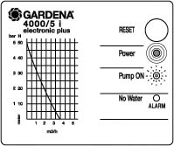
Led-ul verde Pump ON palpaie repede(de patru ori pe secunda)
- Debitul la admisie este prea mic(sub 400 l/h). Pompa continua sa fnctioneze circa 40 de secunde. Daca nu nu se realizeaza modul normal de operare in acest timp, pompa se opreste si unitatea de control trece in ”modul automat de amorsare”.
Nota: Pompa poate fi repornita in orice moment prin apasarea butonului RESET.

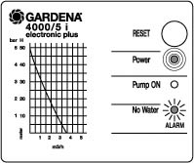
Led-ul galben No Water palpaie incet( o data pe secunda)
- Cantitaea de apa este prea mica cand reporniti pompa. Pompa trece prin primul ciclu de amorsare . Daca modul de operare normal nu este atins, pompa se opreste si unitatea de control trece in modul automat de amorsare.
Nota: Pompa poate fi repornita in orice moment prin apasarea butonului RESET.

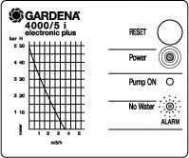
Led-ul galben No Water palpaie repede( de patru ori pe secunda)
- Alarma ce indica faptul ca nivelul de apa este prea mic atunci cand pompa este in modul normal de operare. Unitatea de control trece in modul automat de amorsare.
Nota: Pompa poate fi repornita in orice moment prin apasarea butonului RESET.

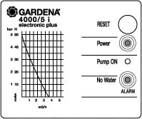
Led-ul galben No Water este aprins
- Modul automat de amorsare nu mai este activ pompa nu mai are apa(ex. nu mai este apa in rezervor sau filtrul este murdar)
Nota: Pompa poate fi repornita in orice moment prin apasarea butonului RESET sau prin deconectarea/reconectarea la priza.

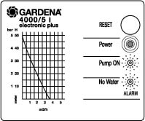
Led-urile verde si galben palpaie repede alternativ(de patru ori pe secunda)
- Atentie! Este o scurgere in sistemul de conducte. Pompa porneste si se opreste din cauza unei scurgeri. Daca pompa porneste si se opreste de mai mult de 7 ori in interval de 2 minute, unitatea de control afiseaza un avertisment prin palpairea led-urilor si motorul pompei se opreste.
Nota: Pompa poate fi repornita doar prin deconectarea/reconectarea la priza.

14. Constatarea defectiunilor

Important!
Scoateti pompa din priza.
Verificati pompa de urmatoarele defectiuni posibile:
→Imperfectiuni sau scurgeri la valva de sens de la capatul furtunului de admisie.
→ Pompa si furtunul de admisie nu sunt umplute cu lichidul de pompat.
→ Valva de sens este pe pozitia START si nu pe RUN asa cum ar trebui schimbat imediat ce pompa incepe sa pompeze.
→ Furtunul de admisie nu este scufundat in lichid.
→ Debitul la iesire prea mic
→ Furtunul de admisie sau conectorii nu sunt bine stransi.
→ Filtrul de admisie este infundat
→ Aerul nu poate fi scapa pe partea de evacuare deoarece consumatorii sunt inchisi.
→ Furtunul de evacuare sau consumatorii nu sunt bine stransi.
→ Pompa porneste si se opreste din cauza unei scurgeri. Daca pompa porneste si se opreste de mai mult de 7 ori in interval de 2 minute, unitatea de control arata un avertisment prin palpairea led-urilor si motorul se opreste.
Reparati defectiunea. Bagati stecarul in priza pentru a porni pompa. Daca pompa nu incepe sa amorseze nici dupa ce ati apasat repetat butonul RESET, va rugam contactati departamentul service GARDENA.

15. Note de intretinere

Todeauna scoateti din priza pompa inainte de a efectua orice operatiune asupra acesteia.

Protejati pompa de inghet.
→ Puneti intrerupatorul in pozitia START si goliti pompa prin surubul de golire.
→ Depozitati pompa la loc ferit de inghet.
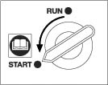

16. Curatarea filtrului inetgrat

Todeauna scoateti din priza pompa inainte de a efectua orice operatiune asupra acesteia.
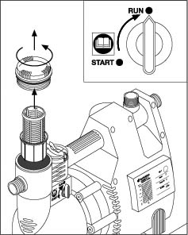
- Lasati intrerupatorul pe pozitia RUN.
- Daca este necesar, inchideti dispozitivul de lapartea de admisie a pompei.
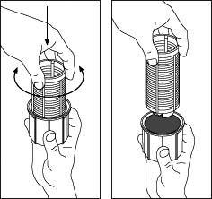
- Desurubati capacul filtrului rotind-ul invers acelor de ceas.
- Scoateti filtrul vertical in sus.
- Tineti carcasa si scoateti filtrul din cavitate rotind in sens invers acelor de ceas.
- Clatiti carcasa sub jet de apa si curatati filtrul cu o perie fina.
- Reasamblati filtrul in ordinea inversa.
- Introduceti filtrul astfel curatat in pompa.
- Insurubati bine capacul filtrului.

17. Curatarea valvei integrate de sens

Todeauna scoateti din priza pompa inainte de a efectua orice operatiune asupra acesteia.

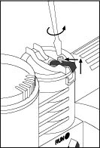
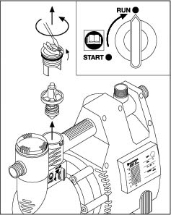
- Lasati intrerupatorul pe pozitia RUN.
- Asigurati-va ca partea de evacuare este
- depresurizata, deschizand consumatorii.
- Inchideti robinetii la admisie si evacuare.
- Slabiti surubul rotind-ul in sens invers acelor
- de ceas pana cand puteti impinge suportul
- inainte si inapoi in pozitia deschis.
- Scoateti capacul valvei rotind-ul in sens invers acelor de ceas.
- Scoateti corpul valvei si clatiti-l sub un jet
- de apa.
- Dupa curatare, asezati corpul valvei la loc in mijloc in pozitia corecta.
- Insurubati bine strans capacul.
- Asezati siguratnta in pozitia initiala si strangeti apoi surubul.

18. Probleme de functionare

Daca aveti vreo problema cu Hidroforul dumneavoastra Electronic, contactati departamentul nostru de service.

Responsabilitatea legala
a produsului: Menţionam in mod expres ca, in concordanta cu responsabilitatea legala a produsului, nu suntem răspunzători de nici un accident provocat de produsele noastre daca se datorează reparării necorespunzătoare sau daca piesele de schimb nu sunt originale GARDENA sau aprobate de GARDENA, sau daca reparaţiile nu au fost efectuate de un Centru de Sevice GARDENA sau un specialist autorizat.
Aceleaşi prevederi se aplica si pieselor de schimb si accesoriilor.

Problema | Cauza posibila | Remediu
Motorul pompei merge dar debitul sau presiunea de evacuare scade brusc. | Scurgeri la partea de admisie.  Filtrul de admisie sau furtunul sunt expuse.  Filtrul de admisie sau supapa de sens sunt infundate. | Eliminati scurgerile.  Obturati furtunul de evacuare pentru a regla debitul de admisie cu cel de evacuare.  Curatati filtrul sau supapa de sens.
Pompa nu da apa. | Scurgeri la partea de admisie. | Eliminati scurgerile.
Pompa porneste si se opreste in continuu daca lichidul este aspirat cu un debit mai mare de 400l/h. | S-a adunat mizerie la angrenajele intrerupatorului manometric. | Scoateti intrerupatorul manometric de pe pompa.  Puneti valva de sens in pozitia 2.  Clatiti intrerupatorul manometric.
Pompa nu porneste sau se opreste brusc in timpul functionarii. | Nu este curent.  Pompa a fost deconectata datorita suprasarcinii.  Defectiune electrica | Verificati sigurantele electrice.  Vedeti temperatura lichidului( max. 35 grade C)  Trimiteti pompa la un service GARDENA
Pompa porneste si se opreste fara a trage apa pentru intervale lungi. | Scurgeri la partea sub presiune. | Verificati partea sub presiune de scurgeri. Valva de retur trebuie sa fie in pozitia RUN atunci cand localizati defectiunile.  Nota: Chiar si cea mai mica scurgere duce la pierderea presiunii.
Pompa se opreste si porneste încontinuu dupa ce a terminat apa | Pozitia valvei de retur s-ar putea sa fie in pozitia START. | Puneti intrerupatorul pe pozitia RUN.
Pompa nu porneste | Consumatorii sunt inchisi. Este suficienta presiune. | Deschideti consumatorii.
21. Garantie

Garanţie GARDENA garantează acest produs 2 ani(de la data cumpărării). Aceasta garanţie acoperă toate defectele importante ale produsului ce pot fi dovedite a fi cauzate de defectele de fabricaţie sau de material.
In perioada de garanţie produsul defect va fi înlocuit sau reparat fără alte costuri dacă se aplică următoarele condiţii:
- Produsul trebuie sa fi fost exploatat corespunzător si in concordanta cu cerinţele instrucţiunilor de utilizare.
- Atât cumpărătorul sau orice alta persoana nu au încercat sa repare produsul
Aceasta garanţie data de producător nu afectează cererile de garanţie ale cumpărătorului formulate către dealer sau vânzător.

